**BAB 1**

**PENDAHULUAN**

**1.1 Latar Belakang**

*Social media* telah menjadi sebuah alat komunikasi dan interaksi antar manusia selama beberapa tahun terakhir. Di zaman dimana hampir seluruh manusia memiliki *smartphone*, interaksi langsung antar manusia sudah jarang terjadi. Sehingga sulit untuk mengenali dan mengetahui kepribadian dari seseorang. Tetapi, hal ini berbeda dengan apa yang terjadi di *social media*.

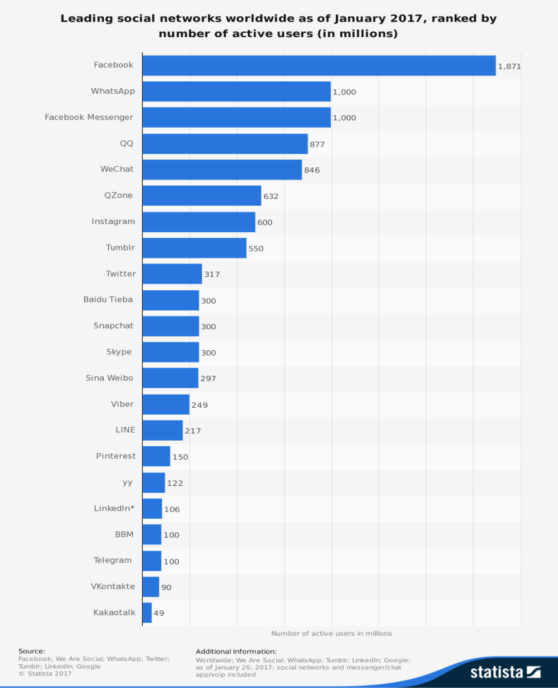

**Gambar 1.1** Survei Pengguna *social media (https://www.statista.com/statistics/272014/global-social-networks-ranked-by-number-of-users/)*

Pada gambar 1.1 di atas dapat dilihat bahwa pengguna *social media* di dunia telah mencapai milyaran pengguna dan akan terus berkembang ke depannya. Sehingga *social media* merupakan sarana yang paling tepat untuk memperoleh data dan memprediksikan kepribadian seseorang. Penelitian yang akan kami lakukan akan menggunakan data dari *social media* Facebook. Berdasarkan data pada gambar diatas, Facebook memiliki pengguna terbesar yang mencapai 1,8 Milyar pengguna dengan sekitar 800 juta user menghabiskan sekitar 40 menit sehari menggunakan aplikasi Facebook ini (Bachrach, 2012). Pengguna Facebook umumnya mengungkapkan ekspresi, perasaan maupun opini mereka di *user feed* mereka. Walaupun saat ini Facebook lebih banyak digunakan untuk berbagi foto dan video, penelitian kami kali ini akan berfokus pada *linguistic* pengguna.

Berbagai penelitian psikologi menunjukkan bahwa terdapat korelasi antara kepribadian dengan tingkah laku *linguistic* (Ilmu bahasa) seseorang. Korelasi ini dapat dengan efektif dianalisa dan digambarkan dengan pendekatan NLP (*Natural Language Processing*). Oleh sebab itu penulis membuat sebuah sistem prediksi kepribadian seseorang melalui data dari aktivitas pengguna tersebut di *social media* Facebook. Terdapat banyak kegunaan dari mengetahui kepribadian seseorang maupun kepribadian diri sendiri. Manfaat yang paling utama adalah lebih mengenal diri sendiri. Karena dengan mengetahui pola kepribadian kita sendiri, akan memudahkan dalam berinteraksi dengan orang lain. Kedua, mengenali pola orang lain akan membuat kita memahami lebih baik cara bersosialisasi. Kerap kali kesalahpahaman apalagi terkait faktor emosional terjadi karena ada benturan kepribadian.

Dalam pekerjaan, sangat penting mengetahui tipe kepribadian ini. Karena tentu bekerja adalah agar tujuan bersama dalam perusahaan tercapai. Diperlukan orang-orang yang mampu bekerjasama dalam tim. Maka, dalam tes awal pekerjaan sudah lazim diadakan tes psikologi (psikotes) untuk mendapatkan potret kepribadian dari pelamar. Hasilnya adalah untuk memetakan (*mapping*) orang yang tepat di tempat yang tepat (*the right man on the right place*).

Dengan mengetahui tipe kepribadian kita sendiri ditambah kemampuan menduga kepribadian orang lain, kita akan lebih mudah meraih sukses. Terutama sekali dalam hal membina hubungan dengan orang lain dimana kita sebagai makhluk sosial tentu tak bisa lepas dari interaksi dengan sesama.

Sistem prediksi ini akan dibangun dengan menggunakan model kepribadian “*Big Five Personality Traits*”. Terdapat beberapa model kepribadian lain seperti MBTI (*Myers-Briggs Type Indicator*) atau DISC. Tetapi, *Big Five Personality Traits* merupakan model yang sedang populer saat ini dan digunakan dalam banyak penelitian yang berhubungan dengan kepribadian seseorang. Traits yang ada dalam Big Five ini meliputi *Openness, Conscientiousness, Extraversion, Agreeableness,* dan *Neuroticism*. Sistem prediksi kepribadian ini diharapkan dapat membantu para pekerja menemukan pekerjaan yang paling cocok dengan diri mereka. Ilmu membaca kepribadian seseorang memang bukan hal baru dan sudah dikembangkan beratus-ratus tahun lamanya. Namun, sampai hari ini belum ada teori maupun alat (tes) yang bisa menjelaskan 100% akurat mengenai kepribadian dan perilaku seseorang. Sebab manusia itu unik. Hampir tidak ada manusia yang sama satu sama lain, walaupun mereka kembar identik. Namun demikian setidaknya jika kita menggunakan prinsip hukum 20/80 dari Vilfredo Pareto, yang berarti “kita dapat menggunakan alat ukur yang hanya mengukur 20% saja namun mampu mewakili sebagian besar (80%) aspek yang diukur”, maka kita dapat memahami tentang hasil tes ini bahwa paling tidak dapat memberikan gambaran dari tipe-tipe kepribadian audiensnya.

Berbagai sistem prediksi kepribadian sudah banyak dikembangkan menggunakan berbagai algoritma *classifier machine learning* dan pengaplikasian *deep learning*. Peneliti akan menggunakan algoritma-algoritma tersebut dan membandingkan hasil serta akurasi prediksinya.

**1.2 Rumusan Masalah**

Berdasarkan uraian latar belakang di atas, maka dapat dirumuskan permasalahan yang ada yaitu :

1. Berapakah selisih akurasi yang dihasilkan dari masing-masing algoritma *classifier* yang akan diaplikasikan?
2. Berapakah persentase *acceptance* dari pengguna mengenai hasil kepribadian diri mereka?
3. Apakah dengan sistem prediksi kepribadian dapat membantu pengguna dalam menentukan karir maupun rencana pengguna ke depan?

**1.3 Ruang Lingkup**

Ruang lingkup yang akan dibahas adalah:

1. Kepribadian yang akan diuji berdasarkan *The Big Five Traits* (*Neuroticism, Extraversion, Openness to Experience, Agreeableness,* dan *Conscientiousness*).
2. Data yang digunakan dalam penelitian didapatkan dari *project* myPersonality (Celli et al., 2013).
3. Menggunakan *feature* gabungan untuk mendapatkan hasil prediksi kepribadian dari pengguna yakni meliputi, status, umur, jenis kelamin, *network size*, jumlah *likes*, jumlah foto dan jumlah grup yang dimiliki oleh pengguna.
4. Penelitian akan menggunakan beberapa algoritma *machine learning* serta *deep learning* dan dibandingkan akurasinya.
5. Pengembangan akan menggunakan sistem operasi Windows dan menggunakan bahasa pemograman Python.
6. Sistem dari penelitian ini akan diimplementasikan ke dalam sebuah aplikasi *web.*

**1.4 Tujuan dan manfaat**

**1.4.1 Tujuan**

Tujuan dari penelitian ini adalah sebagai berikut:

1. Menghasilkan sistem prediksi kepribadian berdasarkan *The Big Five Traits* terhadap pengguna secara akurat
2. Mengetahui algoritma dan metode *learning* yang paling optimal dan efisien dalam proses penelitian sistem ini.
3. Meningkatkan tingkat akurasi dengan menggunakan *multi feature* sebagai aspek penentu kepribadian.

**1.4.2 Manfaat**

1. Dengan mengetahui kepribadian secara tepat, pengguna dapat mengetahui kelebihan apa yang mereka miliki dan memungkinkan mereka untuk mengembangkannya.
2. Pengguna juga dapat mengetahui kelemahan mereka untuk segera diperbaiki.
3. Pengguna dapat mengetahui potensi-potensi apa yang ada di dalam diri dan memaksimalkannya agar dapat berhasil di dunia kerja dan kehidupannya.
4. Membantu pengguna dalam memilih jenjang karir yang tepat.
5. Membantu pihak HRD perusahaan dalam mengetahui calon karyawan baru secara objektif.

**1.5 Metode Penelitian**

Dalam pengembangan sistem aplikasi ini, digunakan tiga tahap metode penelitian, yaitu metode pengumpulan data, metode perancangan sistem dan metode evaluasi.

**1.5.1 Metode Pengumpulan Data**

1. Studi Literatur

Penelitian dimulai dengan mencari referensi-referensi yang berhubungan dengan sistem yang akan dikembangkan, baik melalui buku, tesis, jurnal atau paper internasional yang dapat memberikan informasi yang berguna dalam pengembangan sistem.

1. Penentuan dataset

Setelah melalui tahap pembelajaran dan melalui analisa serta diskusi, peneliti menetapkan dataset yang akan digunakan dalam penelitian ini.

1. Analisis Penelitian Sejenis

Mempelajari penelitian yang telah dilakukan sebelumnya dan mendapatkan hal penting yang dapat dijadikan acuan sebagai perbandingan dengan penelitian ini.

**1.5.2 Metode Perancangan Sistem**

1. *Collecting Facebook User Data*

Pengambilan data *user Facebook* melalui *myPersonality*. *Project* atau aplikasi ini dikembangkan di tahun 2007 dimana aplikasi ini digunakan oleh model untuk mengisi kuesioner yang berhubungan dengan model *The Big Five Traits* dan untuk mendapatkan hasil dari kepribadian mereka berdasarkan kuesioner tersebut. Informasi yang diperoleh berupa status, *network size*, umur dan jenis kelamin.

1. *Feature Extraction*

Melakukan pemilihan *feature-feature* yang akan digunakan dan di filter melalui tahap *Feature Extraction*. Penelitian ini tidak hanya menggunakan *linguistic feature* tetapi akan digabungkan dengan *feature* tambahan seperti umur, jenis kelamin, jumlah *likes*, jumlah foto dan jumlah *friends* (*network size*).

1. Classifying Personality

Mengklasifikasi kepribadian berbasis model The Big Five Traits menggunakan teknik *supervised machine learning* dengan *tools machine learning* scikit-learn untuk mendapatkan hasil prediksi serta akurasi sistem.

**1.5.3 Metode Evaluasi**

Sistem yang dikembangkan dievaluasi dengan menggunakan 2 metode evaluasi, yaitu:

1. Evaluasi Objektif

Hasil evaluasi objektif diperoleh dengan membandingkan hasil akurasi sistem prediksi yang dibangun dengan hasil akurasi pada penelitian sebelumnya. Perbandingan dilakukan dengan menggunakan dataset yang sama tetapi dengan berbagai metode yang berbeda untuk melihat tingkat akurasinya. Penelitian ini juga akan menambahkan beberapa dataset tambahan untuk dilihat apakah dapat mempengaruhi hasil akurasi dengan metode yang sama.

1. Evaluasi Subjektif

Hasil evaluasi secara subjektif diperoleh dengan melakukan percobaan aplikasi yang telah dibuat kepada beberapa responden secara langsung. Responden akan mencoba menggunakan aplikasi akhir dan melihat hasil prediksi kepribadiannya. Setelah itu, responden akan diminta mengenai ketepatan hasil dengan pendapat dirinya sendiri mengenai hasil kepribadian tersebut.

**1.6 Sistematika Penulisan**

Penelitian ini dibagi menjadi beberapa bagian dengan sistematika penulisan sebagai berikut:

**1. BAB 1 Pendahuluan**

**B**ab 1 membahas mengenai latar belakang pengembangan sistem prediksi kepribadian *Big Five Traits* dari sosial media Facebook, rumusan masalah, ruang lingkup penelitian, tujuan dan manfaat penelitian, metode penelitian yang meliputi metode pengumpulan data, metode perancangan sistem dan metode evaluasi,

**2. BAB 2 Tinjauan Pustaka**

Bab 2 memaparkan berbagai teori, aplikasi maupun fitur yang digunakan dalam penelitian “Pembuatan Sistem Prediksi model Kepribadian *Big Five Personality* dari pengguna sosial media Facebook” yang diperoleh berdasarkan literatur seperti: buku, artikel, jurnal dan *paper* penelitian yang berkaitan dengan prediksi kepribadian *The Big Five Traits* serta *paper* penelitian sejenis yang menggunakan data pengguna Facebook dalam penelitiannya.

**3. BAB 3 Metodologi**

Bab 3 membahas hasil analisis permasalahan dan metodologi yang akan digunakan dalam pengembangan sistem prediksi kepribadian *Big Five Model Personality*, seperti metode pengumpulan data dan analisis berupa metode

klasifikasi *feature*, beserta rancangan *user interface* untuk sistem prediksi kepribadian ini.

**4. BAB 4 Hasil dan Penelitian**

Bab 4 akan membahas spesifikasi sistem yang digunakan, tampilan akhir layar *user interface* sistem prediksi kepribadian *Big Five Model Personality*, evaluasi secara subjektif dari hasil penilaian oleh pakar psikologi dengan hasil yang didapatkan oleh sistem yang kami bangun dan evaluasi secara objektif dari perbandingan akurasi pada sistem ini dengan penelitian sebelumnya.

**5. BAB 5 Simpulan dan Saran**

Bab 5 memberikan simpulan dan saran yang diperoleh dari penelitian ini.